a交换性盐基总量分析报告

一、基本信息
地区 | a
调查年份 | 2024
属性名称 | 交换性盐基总量
单位 | cmol(+)/kg

二、统计概要

2.1 样点数据统计
样点总数 | 199
平均值 | 8.83 cmol(+)/kg
中位值 | 8.43 cmol(+)/kg
最小值 | 3.12 cmol(+)/kg
最大值 | 20.10 cmol(+)/kg

2.2 制图数据统计
总面积 | 19731.00 亩
平均值 | 8.83 cmol(+)/kg
中位值 | 8.43 cmol(+)/kg
最小值 | 3.12 cmol(+)/kg
最大值 | 20.10 cmol(+)/kg

2.3 专家分析
根据对a地区199个土壤样品的检测结果，交换性盐基总量平均值为8.83 cmol(+)/kg，中位值为8.43 cmol(+)/kg，数据整体处于中等偏上水平。数值分布范围较广，从3.12 cmol(+)/kg至20.10 cmol(+)/kg，表明区域内土壤盐基状况存在显著的空间异质性。从等级分布来看，超过半数的样品（约55.3%）处于中等（5-10 cmol(+)/kg）范围，同时有相当比例的样品达到较高（10-15 cmol(+)/kg，占25.1%）和极高（>15 cmol(+)/kg，占8.0%）水平，而低（<5 cmol(+)/kg）水平样品仅占11.6%。该平均值显著高于全国第二次土壤普查公布的多数耕作土壤的平均水平（通常约5-8 cmol(+)/kg），反映出a地区土壤整体盐基饱和度较高，保肥供肥能力较强，但部分极高值点位需关注盐基离子可能过量积累的风险。数据分布右偏（平均值>中位值），提示存在部分高值样本抬升了整体均值。

三、等级分布分析

3.1 等级统计表
等级 | 值域 | 样点数 | 样点占比 | 面积(亩) | 面积占比
1级 | 低 | 0 | 0.0% | 0.0 | 0.0%
2级 | 较低 | 0 | 0.0% | 0.0 | 0.0%
3级 | 中 | 0 | 0.0% | 0.0 | 0.0%
4级 | 较高 | 0 | 0.0% | 0.0 | 0.0%
5级 | 高 | 0 | 0.0% | 0.0 | 0.0%

四、乡镇分析

4.1 乡镇均值对比
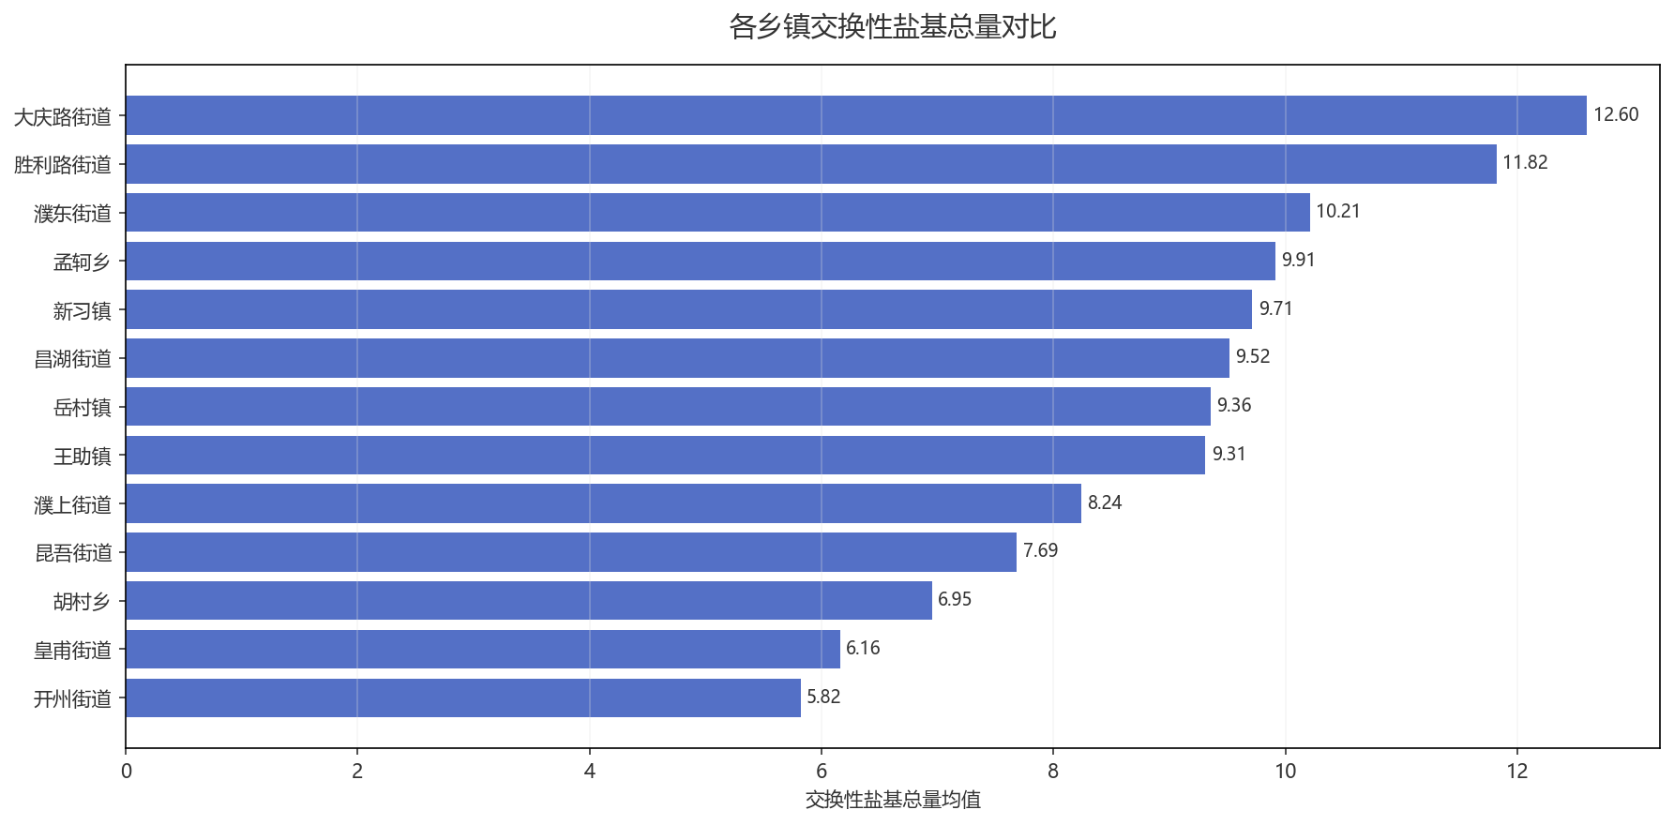
图：各乡镇均值对比

4.2 乡镇等级分布
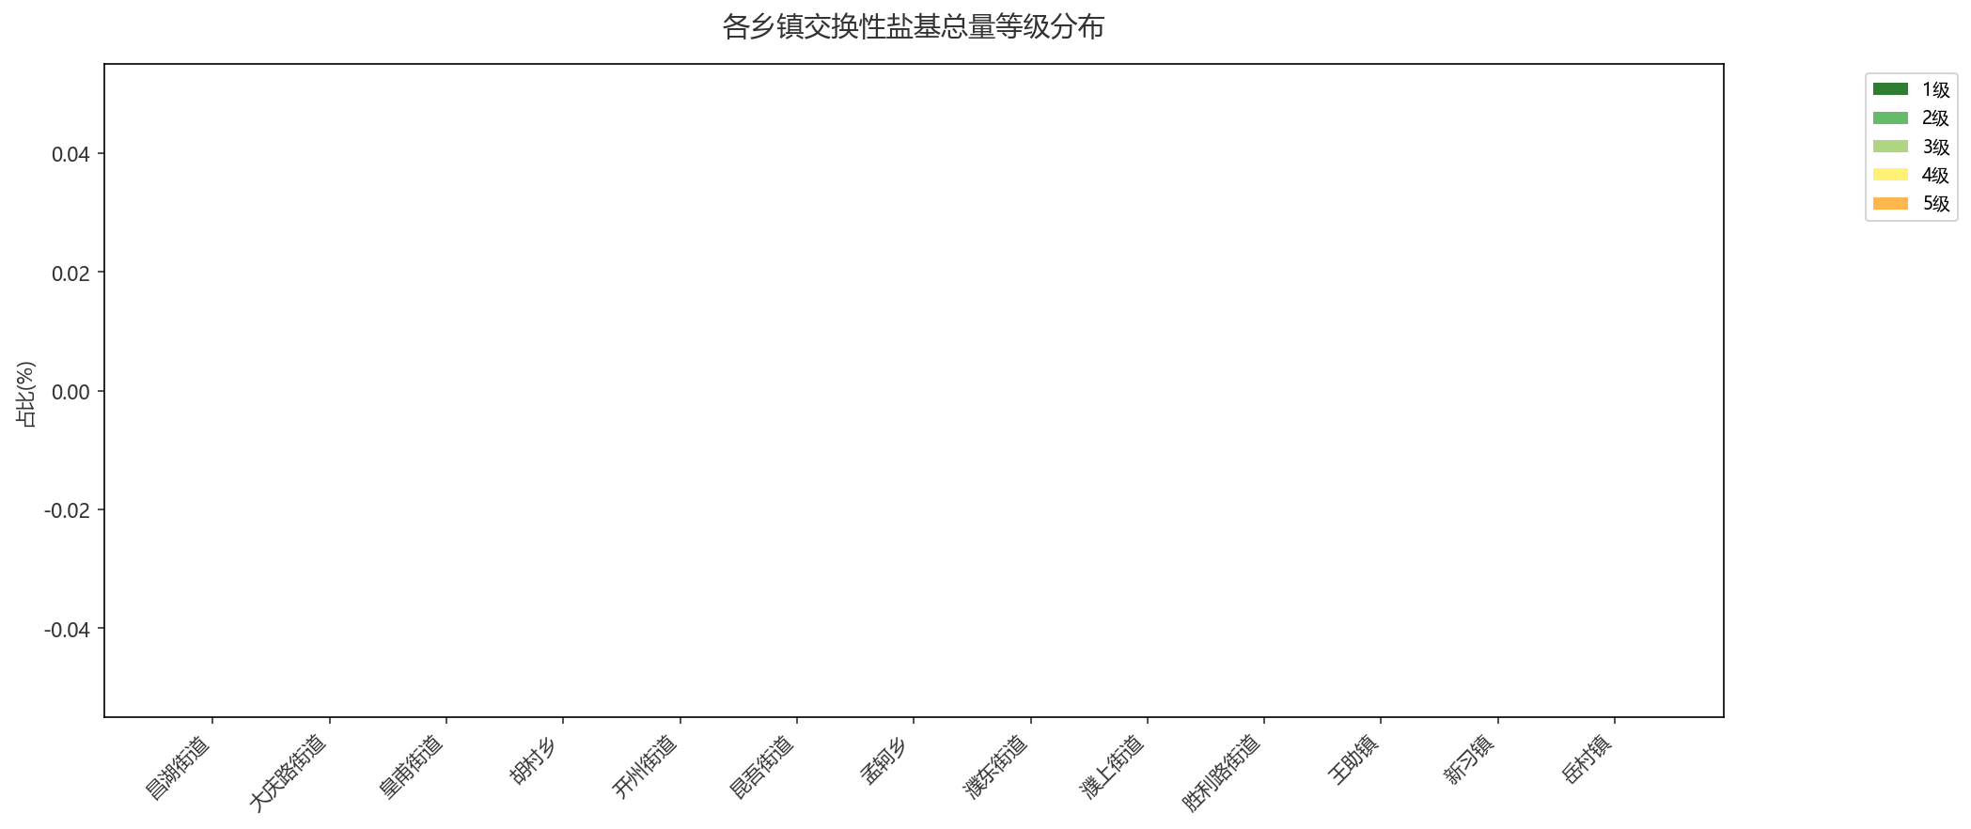
图：各乡镇等级占比分布

五、结论与建议

5.1 分析结论
a地区土壤交换性盐基总量平均为8.83 cmol(+)/kg，整体处于中等水平。该含量基本能满足作物生长需求，但需注意监测其动态变化，防止因淋溶或作物吸收导致地力下降。

5.2 改良建议
1. 交换性盐基总量处于较高水平，表明土壤保肥供肥能力良好，无需专门补充石灰或钙镁等盐基物质。重点应转向优化养分平衡与提升有机质。
2. 建议定期（如每年）进行土壤养分测试，重点关注氮、磷、钾及中微量元素的动态平衡，根据作物需求和检测结果实施精准施肥，避免盐基离子过量累积。
3. 增施腐熟有机肥或种植绿肥翻压，这有助于维持土壤良好的缓冲性能和团粒结构，促进养分协调供应，并增强土壤的可持续生产能力。

生成时间: 2025-12-07 21:10

